Памятка по повышению осведомленности населения
о рисках развития хронических неинфекционных заболеваний
вследствие ожирения и (или) сахарного диабета

РЕКОМЕНДАЦИИ ПО ПРОФИЛАКТИКЕ ОЖИРЕНИЯ
И САХАРНОГО ДИАБЕТА

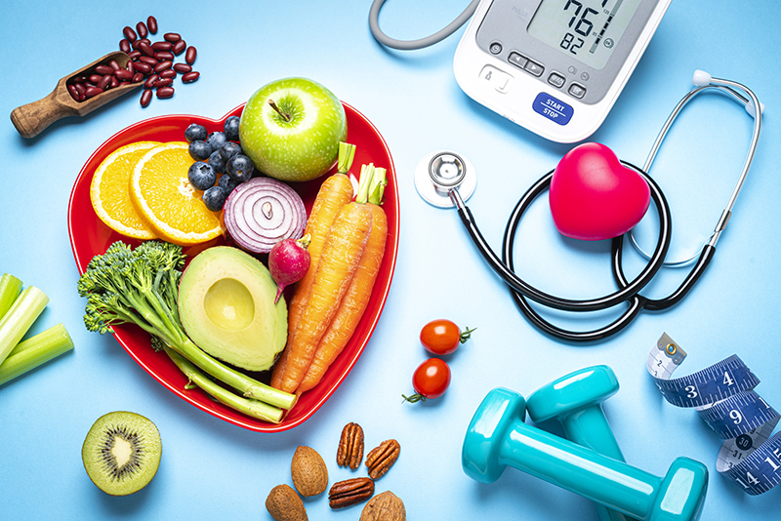
Проверьте индекс массы тела (ИМТ) с помощью калькулятора, чтобы определить, есть ли у вас избыточная масса тела или ожирение

ИМТ = масса тела (кг): рост (м) ²

18,5 – 24,9 Нормальная масса тела
25,0 – 29,9 Избыточная масса тела
30,0 и более Ожирение

Измерьте окружность талии:
- Для точности измерения оставьте на себе минимум одежды.
- Встаньте прямо, поставив ступни вместе, руки разведите в стороны, равномерно распределите вес тела.
- Расслабьтесь. Измеряйте окружность талии на выдохе.
- Найдите самую узкую часть талии (обычно чуть выше пупка) и измерьте её окружность.
- Сделайте два измерения. Если разница менее 1 см, возьмите среднее значение. Если больше, повторите измерения. Если у вас избыточная масса тела/ожирение или окружность талии больше 80 см (для женщин) или 94 см (для мужчин), на это нужно обратить внимание. При избыточной массе тела и ожирении человек с большей вероятностью подвержен таким заболеваниям как сахарный диабет 2 типа, сердечно-сосудистые заболевания, риск онкологии.

ШАГИ ДЛЯ ПРАВИЛЬНОГО СНИЖЕНИЯ МАССЫ ТЕЛА

1. Осознайте проблему и найдите мотивацию для снижения массы тела.
Здоровое похудение начинается с осознания проблемы и подготовки к ее решению.
Осознав, что избыточная масса тела является фактором, наносящим вред вашему здоровью, сформулируйте для себя причины, почему Вы хотите снизить вес. Такими мотивами могут быть следующие: улучшение здоровья, укрепление отношений, карьерный рост, повышение самооценки, достижение личных целей и т.п. Составьте список этих причин и держите его на виду — это поможет в сложные моменты.
2. Установите конкретные цели.
Определите массу тела, которой Вы хотите достичь. Ставьте достижимые цели. Снижение веса на 5-10% за 3-6 месяцев — это хороший результат. Оптимальный темп снижения веса от 500 грамм до 1000 грамм в неделю. Снижение более 10% массы тела за короткий период времени, как правило, нереалистично и более того, может быть опасным для Вашего здоровья.
Если похудение происходит постепенно, то Вам легче будет поддерживать результат. Для контроля массы тела достаточно иметь весы и взвешиваться раз в неделю и утром. Более точным показателем Вашего успеха является измерение окружности талии.
3. Составьте четкий план.
К примеру: «На работе в 10 утра я съем фрукт», «После работы я буду проходить 1 остановку пешком». Продумайте маленькие шаги, которые Вы действительно сможете внедрить в свою жизнь. Это даст Вам уверенность сделать и следующий шаг.
4. Проконсультируйтесь с врачом о планах по снижению веса.
Врач может дать Вам полезные советы, предоставить информационную поддержку или направить вас к специалисту для более подробного обсуждения плана питания и физической активности.
5.Поддержка.
Попросите друзей и членов семьи поддержать Вас. Их помощь может значительно облегчить процесс снижения веса. Если что-то пошло не так, попробуйте снова на следующий день. И обязательно поощряйте себя, когда достигнете успеха на пути к своей цели.
6.Управление эмоциями.
Найдите альтернативы «заеданию» стресса. В моменты напряжения займитесь чем-то другим, например, позвоните другу, выйдите на прогулку или выполните упражнения на расслабление.

ПРОСТЫЕ СОВЕТЫ ДЛЯ СНИЖЕНИЯ МАССЫ ТЕЛА

- Следуйте принципам здорового питания.
Здоровая еда содержит все необходимые питательные вещества, которые ежедневно нужны вашему организму. Это белки, жиры, углеводы, витамины, минералы, пищевые волокна и достаточное количество жидкости.
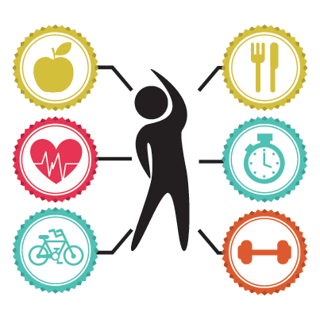
Ешьте больше овощей, фруктов, цельнозерновых продуктов. Цельнозерновой хлеб, бобовые, фасоль, чечевица, коричневый рис, гречневая каша — богаты витаминами и пищевыми волокнами, дающими чувство сытости. Добавьте эти продукты в свое ежедневное меню, чередуйте их для разнообразия. Съедайте 400 грамм фруктов и овощей (5 порций), это помогает обеспечить ежедневное поступление клетчатки.
Ограничьте потребление продуктов и напитков с высоким содержанием сахара. Свободные сахара должны составлять менее потребляемой энергии, а потребление менее 5% обеспечит дополнительные преимущества для Вашего здоровья.
Обращайте внимание на порции и способ приготовления пищи. Чтобы уменьшить потребление жиров, готовьте еду на пару или варите. Постарайтесь заменить животный жир на растительные масла (оливковое, рапсовое, подсолнечное). Особенно следует сократить потребление трансжиров промышленного производства, содержащихся в заранее упакованных закусочных продуктах. Потребление жирного красного обработанного мяса, такого как ветчина и колбаса, следует сократить; выбирайте курицу, индейку или рыбу.
Используйте как можно меньше соли (<5 грамм в сутки). Для этого старайтесь не досаливать пищу, ограничьте соленые закуски, соусы и добавки с высоким содержанием натрия, замените их пряностями и травами.
Вместо радикальных ограничений начните с постепенных изменений, которых вы сможете придерживаться постоянно. Ешьте то, что Вам нравится, и при этом полезно для здоровья. Вместо печенья или шоколада выбирайте для перекуса нежирный молочный продукт или фрукт. Здоровое питание — это не обязательно дорого или невкусно, оно не займет у Вас много времени.

2. Найдите свою оптимальную физическую нагрузку.
Потребление калорий должно быть сбалансировано с расходом энергии. Регулярные физические нагрузки в течении дня помогут укрепить мышцы, улучшить самочувствие и настроение. Выберите вид активности, который Вам нравится. Это может быть ходьба, езда на велосипеде или плавание; оптимальная длительность нагрузки не менее 30-45 минут в день.

3.Соблюдайте питьевой режим.
Выпивайте около 1,5-2 литров жидкости в день, при этом выбирайте чистую воду. Вода помогает утолить чувство голода и улучшает обмен веществ. Избегайте сладких напитков, фруктовых соков и алкоголя. Пейте воду, чай или кофе без сахара.

4.Обратите внимание на свой сон.
Старайтесь спать 7 — 9 часов в сутки. Недостаток сна может негативно сказаться на аппетите и обмене веществ. Ложитесь и вставайте в одно и то же время ежедневно, даже в выходные дни. Отход ко сну должен быть не позднее 22.00-23.00 часов. За час до сна отключите гаджеты (телефоны, телевизор), приглушите свет. Займитесь чтением, примите теплую ванну.

Избыточная масса тела и ожирение являются ключевыми факторами риска сахарного диабета 2 типа.

В группе риска развития заболевания также находятся люди:
- старше 45 лет;
- с нарушениями холестеринового обмена;
- страдающие артериальной гипертензией
или другими сердечно-сосудистыми заболеваниями;
- ведущие привычно малоподвижный образ жизни;
- имеющие родственников с сахарным
диабетом;
- женщины, родившие ребенка с массой тела более 4 кг или с синдромом поликистозных яичников.

Если Вы обнаружили у себя один или несколько из вышеперечисленных факторов риска, обратитесь к специалисту.

Прохождение ежегодных профилактических медицинских осмотров и диспансеризация поможет определить повышен ли уровень глюкозы в крови, вовремя выявить предиабет и предупредить развитие сахарного диабета 2 типа.

Будьте в контакте со своим врачом!

